COLÉGIO ESTADUAL DO PARANÁ
CURSO TÉCNICO EM INFORMÁTICA

WILLIAM CLAUDE TUMÉO RAUSIS

SCOUT CAMP: Gerenciamento de grupos

CURITIBA
2015

WILLIAM CLAUDE TUMÉO RAUSIS

SCOUT CAMP: Gerenciamento de grupos

Trabalho de Conclusão de Curso Técnico, apresentado à disciplina de Análise e Projetos, do Curso Técnico em Informática, do Colégio Estadual do Paraná, como requisito para obtenção do título de Técnico em Informática.

Orientador: Prof.

CURITIBA
2015

Dedico este trabalho a minha querida Gabrielle Lira, que (quase) sempre me atura.
AGRADECIMENTOS

Folha que contém manifestação de reconhecimento a pessoas e/ou instituições que realmente contribuíram com o autor, devendo ser expressos de maneira simples.

A página de agradecimento assim com a página de dedicatória e a próxima página que representa uma epígrafe são opcionais.

Na epígrafe o autor usa uma citação, seguida de indicação de autoria e ano, relacionada com a matéria tratada no corpo do trabalho.
A maioria dos bons programadores programam não porque esperam receber o pagamento ou obter bajulação por parte do público, mas porque é divertido programar.

Linus Trovalds
RESUMO

TUMEO, William. Scout Camp. 2015. xx f. Monografia de Trabalho de Conclusão de Curso - Curso Técnico em Informática, Colégio Estadual do Paraná. Curitiba, 2015.

Framework para o gerenciamento de grupos de forma local, sem utilizar banco de dados, inspirado no conceituado Jekyll.

Palavras-chave: python, html, template, grupos.
ABSTRACT

SOBRENOME, Nome do Autor. Título da Monografia (em inglês). 2011. 117 f. Monografia de Trabalho de Conclusão de Curso - Curso Superior de Tecnologia em Análise e Desenvolvimento de Sistemas, Universidade Tecnológica Federal do Paraná, Campus Pato Branco. Pato Branco, 2011.

Resumo em língua estrangeira.

Keywords: número de três a cinco, separadas entre si por ponto e finalizadas também por ponto. Usar o verbo na terceira pessoa do singular, com linguagem impessoal.
LISTA DE FIGURAS

Figura 1 - Exemplo de painel para grupos 23
Figura 2 - Método de desenvolvimento Extreme Programming 25
Figura 3 - Diagrama de classes 26
Figura 4 - Diagrama de caso de uso (Render) 27
Figura 5 - Diagrama de caso de uso (Server) 28
Figura 6 - Diagrama de atividade 29
Figura 7 - Programa sendo executado em CLI 30

LISTA DE TABELAS

Tabela-1--Etapas-do-trabalho 16

LISTA DE SIGLAS

PHP Hypertext Preprocessor (processador de hipertexto).
HTML Hyper Text Markup Language (linguagem de marcação de hipertexto).
YAML Ain't Markup Language (não é uma linguagem de marcação).
CSS Cascading Style Sheets (folha de estilo em cascata)
SQL Structured Query Language (linguagem de consulta estruturada)
XML eXtensible Markup Language (linguagem de marcação extensível)
C linguagem de programação
MVC Model-View-Controller (modelo-visão-controlador)
JSON JavaScript Object Notation (notação de objetos do JavaScript)
INI
IDE Integrated development environment (ambiente de desenvolvimento integrado)
VCS Version Control System (sitema de controle de versão)
SCM Source Control Management (gerenciamento de controle do fonte)
CASE Computer-aided software engineering (engenharia de software assistida por computador)
CLI Command-Line Interface (interface da linha de comando)
SQLite Versão alternativa e leve do SQL

Sumário
1. INTRODUÇÃO 13
2. OBJETIVOS 14
2.1.1 Objetivo Geral 14
2.1.2 Objetivos Específicos 14
3. JUSTIFICATIVA 15
4. ESTRUTURA DO TRABALHO 16
5. REFERENCIAL TEÓRICO 17
5.1 PROCESSADORES DE HTML 17
5.2 LINGUAGEM PYTHON 18
5.3 LINGUAGENS DE TEMPLATE 19
5.1 LINGUAGENS DE NOTAÇÃO DE OBJETOS 19
6. MATERIAIS E MÉTODO 21
6.1 MATERIAIS 21
6.1.1 Linguagem Python 21
6.1.2 Linguagem e biblioteca YAML 21
6.1.3 Biblioteca Pystache 21
6.1.4 Linguagens HTML, CSS e JavaScript 21
6.1.5 Editor Atom 22
6.1.6 Git 22
6.1.7 Linguagens Batch e Shell 22
6.1.8 Astah Community 22
6.1.9 LibreOffice 22
6.2 MÉTODO 23
6.2.1 Levantamento de requisitos 23
6.2.2 Método de desenvolvimento 24
6.2.3 Modelagem do sistema 25
6.2.4 Funcionamento do programa 30
7. RESULTADOS E DISCUSSÕES 31
7.1 IMPLEMENTAÇÃO DO SISTEMA 31
7.2 DADOS OBTIDOS E DISCUSSÕES 31
8. CONCLUSÃO 32
9. REFERÊNCIAS 33
10. APÊNDICES 34
11. ANEXOS 35

INTRODUÇÃO

Hoje em dia, surgem muitos grupos pela internet, podendo ser grupos grandes ou pequenos e tendo ou não algum tipo de objetivo.
Muitos desses grupos tem um certo objetivo, como grupos de estudos, ou grupos de jogos. Como o sistema é focado nesses grupos com esse tipo de objetivo, o maior exemplo para representar o sistema são os grupos de escoteiros.
O sistema terá algumas características que tem em grupos de escoteiros, como medalhas e patentes, entre outras características.
Como ele tem o objetivo de ser acessado a qualquer momento, a melhor forma de se fazer é com uma página web. Essa página web poderia ser facilmente criada para ser gerenciada por um banco de dados usando PHP. Porém, o sistema tem o foco em grupos que não tem o interesse em gastar dinheiro comprando host, muito menos host com suporte a banco de dados.
O sistema será criado para ser implementado da mesma forma que o famoso Jekyll, que é um Framework escrito em Ruby que funciona como um processador de HTML com suporte a postagens baseado em dados locais (sem utilizar banco de dados), utilizando-se de linguagens de marcação como YAML e Markdown.

OBJETIVOS

O objetivo geral apresenta o resultado principal da realização deste trabalho e os objetivos específicos complementam este objetivo geral.

Objetivo Geral

Implementar um framework para gerar páginas HTML com o objetivo de gerenciar grupos.

Objetivos Específicos

- Proporcionar o gerenciamento de grupos do tipo “escoteiro” de forma que não seja necessário utilizar um servidor pago.
- Implementar a personalização dos grupos usando o método de templates.
- Facilitar as configurações para que possa subir os arquivos em uma página do Facebook.

JUSTIFICATIVA

A ideia do sistema se deu pela necessidade própria de gerenciar um grupo de amigos que realiza eventos e que possui essa distribuição de medalhas de acordo com realizações dentro do grupo, como um grupo de escoteiros mesmo.
A ideia de se fazer o sistema de forma local foi pelo motivo de que o sistema teria que ser implementado principalmente em uma página do Facebook, que só suporta páginas estáticas usando somente HTML, CSS e JavaScript.
O sistema atual já poderia ser implementado, mas só poderia ser usado por pessoas que já entendem de programação, então a justificativa desse sistema é deixá-lo o mais simples de usar possível.

ESTRUTURA DO TRABALHO

A estrutura do trabalho contém uma relação dos capítulos e uma descrição sucinta do que cada um deles contém. Esta seção fornece uma visão geral do trabalho no sentido da sua estrutura em capítulos.

Tabela 1 – Etapas do trabalho
Etapas | Agosto | Setembro | Outubro | Novembro | Dezembro | Fevereiro
Levantamento de requisitos | X
Especificações | X
Arquitetura de software |  | X
Teste/Documentação |  |  | X | X | X | X
Apresentação
Correção/ Manutenção

REFERENCIAL TEÓRICO

PROCESSADORES DE HTML

São programas específicos para gerar páginas web a partir de templates de forma local e funcionam como Frameworks. Dentre esses programas, o mais usado é o Jekyll, que deu a origem da ideia para o sistema em questão, justamente por ser muito personalizável e oferecer um sistema de base de dados local muito bem organizado.
Um framework naturalmente facilita a organização do código. A maioria das decisões sobre padrões já foi tomada pelos desenvolvedores do framework. Você está utilizando o conhecimento de outras pessoas para agilizar o seu processo de desenvolvimento. (BOTELHO, Bernardo)
A ideia é que você crie páginas e até mesmo um blog de forma estática, usando HTML, junto com algumas ferramentas que irão ajudá-lo a converter seus dados e templates em arquivos estáticos, pronto para ser publicado. Ele é baseado em vários formatos como Markdown para formatação de textos e posts e um padrão de template chamado Liquid com um pouco de YAML para exibir e guardar os dados das variáveis.
O conteúdo do seu site fica guardado nos arquivos de cada página. Você não precisa levantar um servidor de MySQL. Todas as informações do site estarão nos arquivos que você criar para cada página.
O formato YAML é conhecido pela facilidade de leitura. Ele foi criado para ser fácil da gente entender e também escrever. Ou seja, ele é um formato simples para escrevermos manualmente, mas também para manipularmos via programação.
O formato YAML pode ser implementado nas seguintes linguagens:
- JavaScript
- Objective-C
- Perl
- PHP
- Python
- Ruby
- Java
- Haskell
- XML
- SYMFONY

O formato Liquid é um formato de template muito simples. A sua sintaxe é muito parecida com outros tipos de padrões de templates. Você cria a sua página HTML usando variáveis que depois serão substituídas por textos obtidos de alguma base de dados.
O Jekyll foi criado em parceria com o GitHub, para ser usado com a ferramenta GitHub Pages, que serve para hospedar um site usando os próprios repositórios do GitHub. A ideia surgiu pois o GitHub Pages não tem suporte a banco de dados, somente HTML, CSS e JavaScript.

LINGUAGEM PYTHON

Python é uma linguagem de programação orientada a objetos criada por Guido Van Rossum durante o projeto “Amoeba”.

Percebi que o desenvolvimento de utilitários para administração de sistema em C (do Amoeba) estava tomando muito tempo. Além disso, fazê-los em shell Bourne não funcionaria por diversas razões. O motivo mais importante foi que, sendo um sistema distribuído de microkernel com um design novo e radical, as operações primitivas do Amoeba eram diferiam muito (além de serem mais refinadas) das operações primitivas disponíveis no shell Bourne. Portanto, havia necessidade de uma linguagem que ‘preencheria o vazio entre C e o shell'. Por um tempo longo, esse foi o principal objetivo do Python. (VAN ROSSUM, Guido)
A linguagem Python é muito simples e versátil de se utilizar, mas também é muito poderosa. Devido a sua simplicidade, o processamento de arquivos de texto é muito mais fácil de se programar.

LINGUAGENS DE TEMPLATE

São linguagens que são utilizadas para processar texto e substituir palavras chaves por dados pré-definidos. São muito utilizadas em aplicações que usam o sistema MVC (Model View Controller), onde os templates são escritos somente na camada View.
Essas linguagens são processadas por um compilador específico de cada linguagem, transformando as variáveis e os processamentos em texto pronto, a partir de dados que já foram processados nas camadas anteriores da aplicação.
Segue um exemplo bem comum em uma aplicação MVC:
- A camada Model obtém e prepara as informações que vêm do banco de dados.
- A camada Controller recebe as informações quem vêm da camada Model e faz algum tipo de ação, por exemplo, exibir os dados na tela do usuário.
- O Controller manda os dados específicos em variáveis para a camada View.
- A camada View recebe os dados e somente exibe-os, podendo ter alguns tipo de processamento, como laços de repetição.
Alguns exemplos dessas linguagens são:
- Liquid;
- Mustache;
- Blade;
- Handlebars.

LINGUAGENS DE NOTAÇÃO DE OBJETOS

São linguagens de transferência de dados com o objetivo de serem fáceis e amigáveis de usar e simples de processar. Elas tem uma estrutura simples para que possam ser utilizadas a partir de várias linguagens diferentes.
Dentre todas, a mais utilizada atualmente é o JSON (JavaScript Object Notation), que é oriunda do JavaScript mas que já é usada em muitas linguagens pela semelhança com a notação de objetos de outras linguagens e por isso tem uma fácil conversão.
Outra linguagem de notação muito utilizada é a conhecida como arquivo INI, que é utilizada no Windows e é muito mais simples que as outras, em relação aos tipos básicos suportados.
Atualmente vem crescendo o uso dessas linguagens, e uma em ascendência é a linguagem YAML (Ain't Markup Language), cujo objetivo é tornar a escrita dos dados mais amigável possível, sendo também convertida para diversas linguagens.

MATERIAIS E MÉTODO

A ênfase deste capítulo está em reportar o que e como será feito para alcançar o objetivo do trabalho.

MATERIAIS

Materiais são as ferramentas, as tecnologias, os ambientes de desenvolvimento e outros que são utilizados para realizar as atividades desde a definição dos requisitos à implantação do sistema.

Linguagem Python

A linguagem Python foi escolhida pela sua facilidade em lidar com processamento de arquivos de texto, tanto na leitura quanto na escrita.

Linguagem e biblioteca YAML

A linguagem YAML foi escolhida por ser muito fácil de compreender e usar para pessoas que não estão familiarizadas com linguagens de programação.

Biblioteca Pystache

Pystache é uma versão para Python da linguagem de template Mustache, que será usada para os templates locais.

Linguagens HTML, CSS e JavaScript

São as linguagens utilizadas na programação voltada para o mercado de sites (programação web), sendo o HTML a linguagem de marcação estática que delimita toda a formatação geral em uma página web, o CSS uma linguagem de estilização que define os estilos e outros efeitos que uma página web pode executar e o JavaScript é a linguagem de programação orientada a objetos voltada especificamente para a manipulação da página em tempo de execução.

Editor Atom

Atom é uma ferramenta CASE IDE, destinada a editar os códigos-fonte do projeto.

Git

Git é uma ferramenta de VCS (ou SCM) utilizada para organizar e manter os códigos-fonte entre outras coisas seguras utilizando backups manuais.

Linguagens Batch e Shell

São linguagens de script utilizadas em rotinas no prompt de comando do sistema operacional. Batch é utilizada no Windows e Shell no Linux.

Astah Community

Astah é uma ferramenta CASE destinada à criação de diagramas de diversos tipos, como diagrama de classes, caso de uso, atividade, entidade-relacionamento entre outros.

LibreOffice

LibreOffice é uma ferramenta de escritório com utilitários para edição de texto WYSIWYG, edição de planilhas, edição de formas e figuras, base de dados entre outros.

MÉTODO

Levantamento de requisitos

Nesta etapa os requisitos foram obtidos a partir de um projeto de página web já implementado, que seria um painel listando os membros do grupo e suas medalhas, como na imagem abaixo.

Figura 1 – Exemplo de painel para grupos
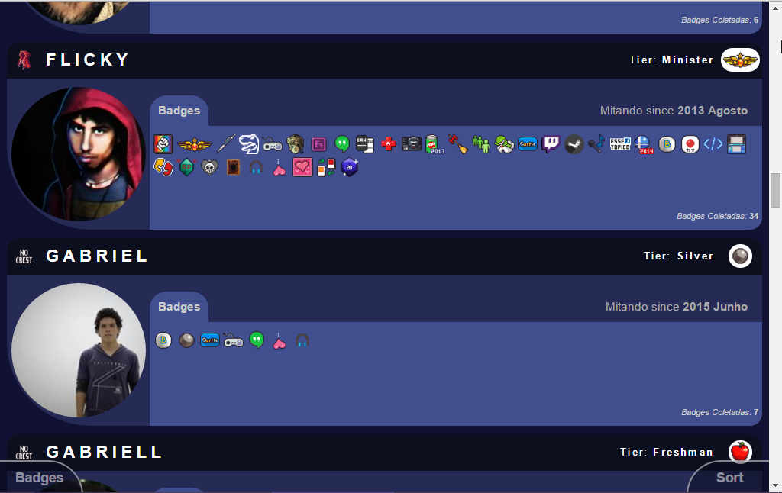
Fonte: https://osmitadores.github.io (2015)

Os requisitos básicos para cada integrante do painel são:
- Nome
- Medalhas
- Insígnia
- Nível

Outros requisitos poderão ser adicionados a partir de uma personalização manual.
A ideia do projeto é criar uma ferramenta que possa ser utilizada por usuários com pouco conhecimento em programação, sendo necessário somente o conhecimento de programação web.
Existe a ideia de se criar uma aplicação em PHP para facilitar ainda mais para que possa ser utilizado por usuários sem conhecimento de programação mas foi descartada neste projeto pois o objetivo é gerar uma página estática capaz de ser hospedada em qualquer servidor, sem depender de um banco de dados ou qualquer outra transferência que não seja das imagens que serão usadas no painel.
A linguagem escolhida nesta etapa foi Python pois ela tem uma facilidade maior de processar arquivos de texto. A versão escolhida foi a 2.xx pois é a mais compatível com os sistemas operacionais Linux, que já possuem esta versão instalada. O único problema em usar a versão 2.xx é que ela possui um suporte reduzido a caracteres unicode, que são os caracteres de idiomas com algum tipo de acentuação ou caracteres especiais.
Nesta etapa também foi escolhida a linguagem YAML para fazer a parte de banco de dados local pois é facilmente utilizada sem ter muito conhecimento de linguagem de notação de objetos e foi escolhida a linguagem de template Mustache (que a biblioteca Python se chama PyStache) para ser utilizada nos templates HTML.

Método de desenvolvimento

O método escolhido para a execução do projeto foi a metodologia ágil Extreme Programming (ou XP). Isso porque o projeto sofre uma série de alterações pois necessita de testes constantes.
Este método mantém um ciclo de desenvolvimento focado em lançamentos frequentes, visando novos recursos e correção de falhas mais rapidamente.

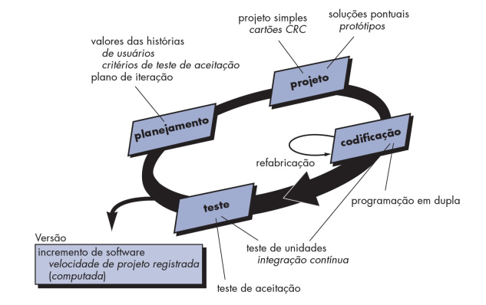
Figura 2 – Método de desenvolvimento Extreme Programming

Fonte: naumsei (xxxx)

Modelagem do sistema

Foi feita uma base geral do projeto com um diagrama de classes inicial como na imagem abaixo, e durante os testes outros diagramas foram sendo feitos em paralelo.

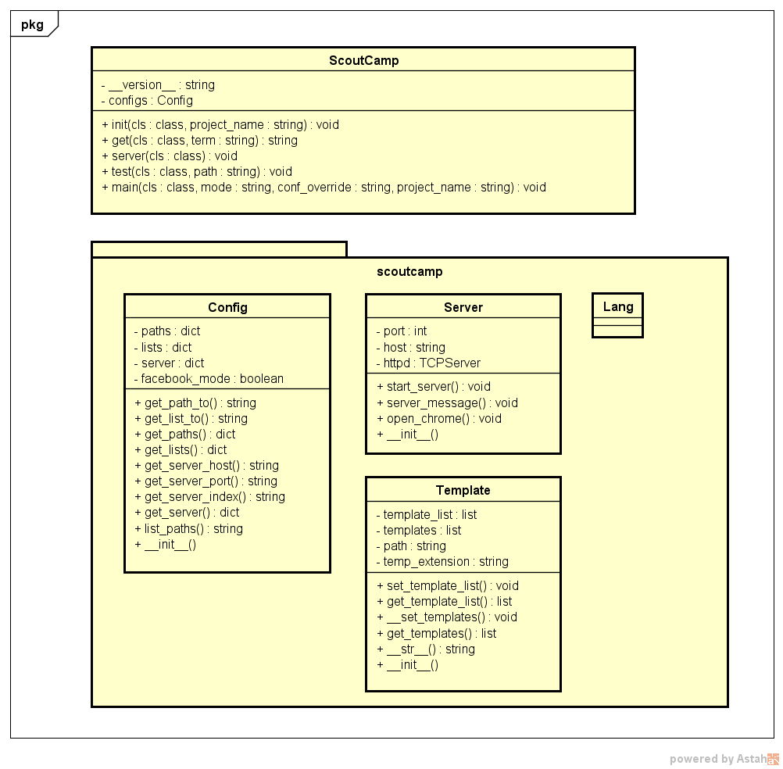
Figura 3 - Diagrama de classes
Fonte: Próprio autor (2016)

Em seguida foram feitos alguns diagramas de caso de uso:

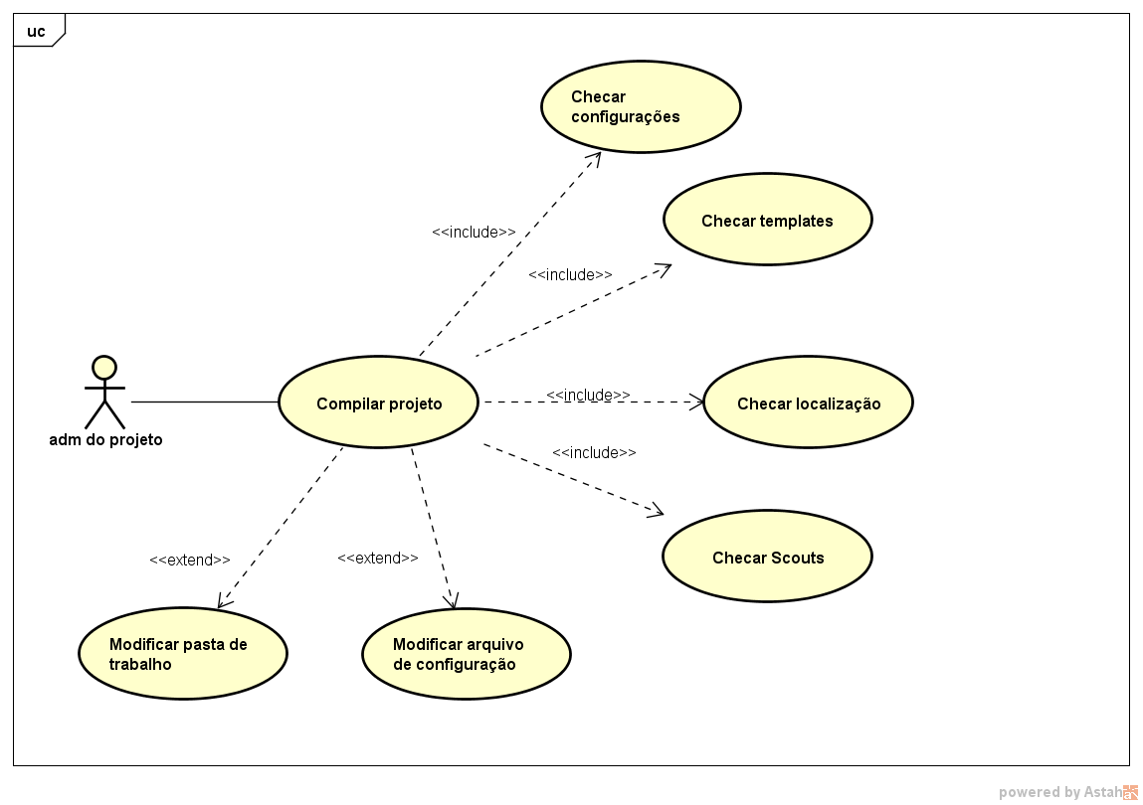
Figura 4 - Diagrama de caso de uso (Render)
Fonte: Próprio autor (2016)

Nome do caso de uso: Render
Ator principal: Administrador do projeto
Resumo: Descreve o comando “render” do programa, que servirá para transformar os dados em HTML estático.
Pré-condições:
- O administrador deverá ter, pelo menos, um arquivo de configuração
- As pastas devem estar organizadas conforme o arquivo de configuração
Pós-condições:
- O resultado será salvo na pasta especificada no arquivo de configuração
Fluxo principal:
- Checar o arquivo de configuração.
- Checar os templates.
- Checar as strings de localização.
- Checar os membros.
- Processar as informações para o HTML

Figura 5 - Diagrama de caso de uso (Server)
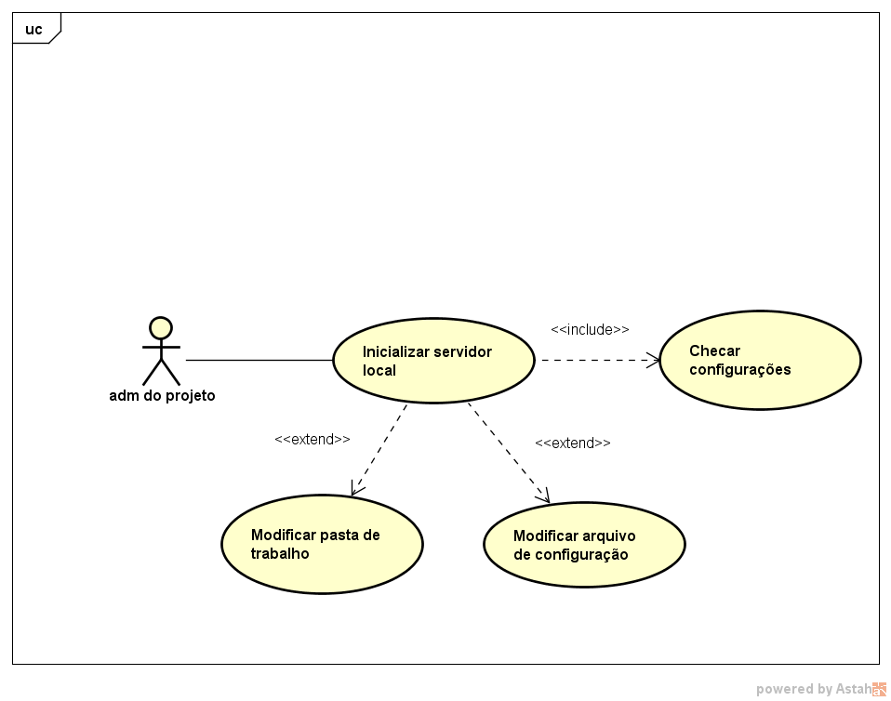
Fonte: Próprio autor (2016)

Nome do caso de uso: Server
Ator principal: Administrador do projeto
Resumo: Descreve o comando “server” do programa, que servirá para inicializar o um servidor local para testes.
Pré-condições:
- O administrador deverá ter, pelo menos, um arquivo de configuração
- As pastas devem estar organizadas conforme o arquivo de configuração
Pós-condições:
- Será iniciado um servidor local e o navegador será aberto
Fluxo principal:
- Checar o arquivo de configuração.
- Iniciar servidor.
- Abrir navegador.

E também um diagrama de atividade mostrando o processo de como o programa funciona no seu comando principal:

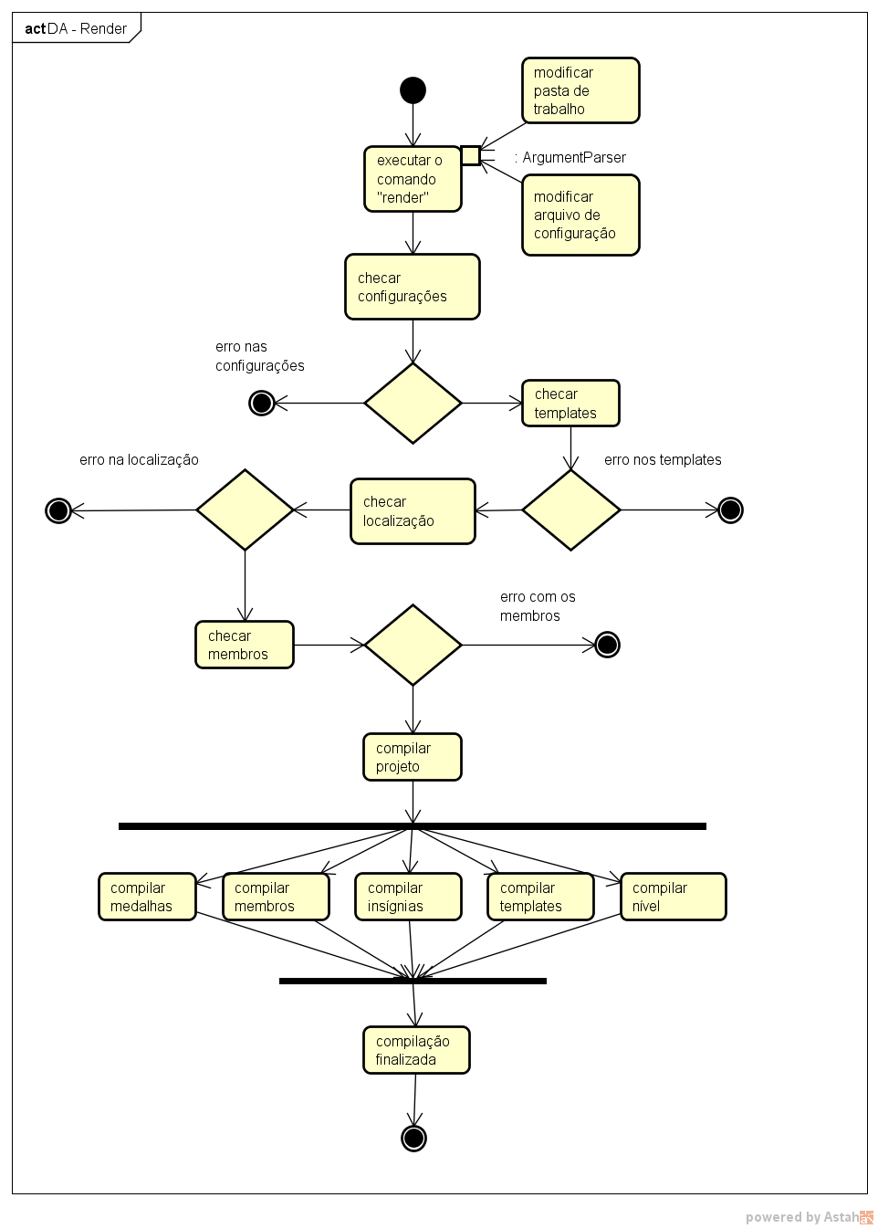
Figura 6 - Diagrama de atividade
Fonte: Próprio autor (2016)

Funcionamento do programa

O programa não possui uma interface gráfica, logo ele é executado por CLI.
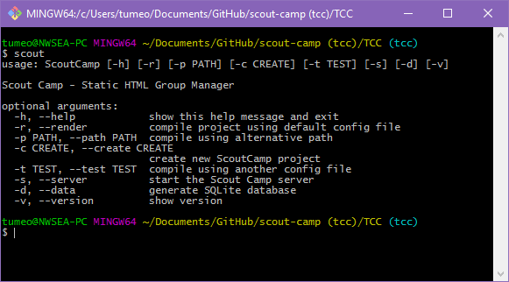
Figura 7 – Programa sendo executado em CLI
Fonte: Próprio autor (2016)

O ciclo de vida do programa é único, não existe uma interação dentro do programa, sendo ele só um processador de dados, como um compilador.
Para criar um projeto, basta executar o comando específico seguido do nome do projeto e então um template padrão será criado.
Então é preciso editar os dados manualmente pelos arquivos locais, adicionando membros, criando as medalhas e vinculando aos membros.
Depois basta executar o comando específico para compilar o projeto e todos os dados serão transformados em uma página HTML pronta. Para testar o resultado é só criar um servidor local a partir de um programa da sua preferência ou simplesmente usar o comando específico que já cria o servidor para testes.
Todos os dados do projeto serão armazenados em arquivos YAML e os templates serão feitos com HTML e a linguagem Mustache.
Os dados podem ser exportados para aquivos JSON ou embutidos nos scripts por meio de template.
Um recurso de exportar os dados para banco de dados SQLite foi criado mas ainda não será utilizado no resultado final.

RESULTADOS E DISCUSSÕES

Este capítulo apresenta o que foi obtido como resultado do trabalho, como foi testado e sobre o funcionamento do projeto pronto.

IMPLEMENTAÇÃO DO SISTEMA

Lorem ipsum dolot sit amet.

DADOS OBTIDOS E DISCUSSÕES

Lorem ipsum dolor sit amet.

CONCLUSÃO

Inicia com um resumo do trabalho, retomando o objetivo, o referencial teórico e o uso das ferramentas e das tecnologias utilizadas no trabalho.
A conclusão contém a opinião do autor em relação às vantagens, facilidades, desvantagens das tecnologias e do método utilizados, as dificuldades encontradas e como foram superadas.
É a opinião técnica do autor do trabalho em relação ao assunto sob a forma de uma espécie de avaliação em relação ao trabalho desenvolvido e as tecnologias utilizadas.
Finaliza verificando se o objetivo foi alcançado e com a opinião do autor sobre o assunto, de acordo com o referencial teórico e com os resultados obtidos.

REFERÊNCIAS

Todas as citações utilizadas no texto devem constar nas referências bibliográficas, e da mesma forma, todos os autores incluídos nas referências bibliográficas devem ter sido citados pelo menos uma vez no texto do trabalho.
Referência é o conjunto de elementos que permitem a identificação, no todo ou em parte, de documentos impressos ou registrados em diversos tipos de materiais.
A Associação Brasileira de Normas Técnicas (2000, p.1) na NBR6023:2000: “fixa a ordem dos elementos das referências e estabelece convenções para transcrição e apresentação de informação originada do documento e/ou outras fontes de informação”.
Nos trabalhos acadêmicos a referência pode aparecer: em nota de rodapé ou no final texto; encabeçando resumos ou recensões.
Para uma melhor recuperação de um documento, as referências devem ter alguns elementos indispensáveis, como: 1. autor (quem?); 2. título (o que?); 3. edição; 4. local de publicação (onde?); 5. editora; 6. data de publicação da obra (quando?).
Uma das finalidades das referências é informar a origem das ideias apresentadas no decorrer do trabalho.

Alguns modelos de referências:
Livro no Todo
COPELAND, Tom; KOLLER, Tim; MURRIN, Jack. Avaliação de empresas: valuation. São Paulo: Makron Books, 2000.

APÊNDICES

Elemento opcional. É o texto ou documento com a finalidade de complementar sua argumentação, sem prejudicar o sentido do trabalho. O(s) apêndice(s) é identificado por letras maiúsculas consecutivas, travessão e pelos respectivos títulos. Excepcionalmente, utilizam-se letras maiúsculas dobradas, na identificação dos apêndices, quando esgotadas as 26 letras do alfabeto.

ANEXOS

Elemento opcional, sendo um texto ou documento não elaborado pelo autor, que serve de fundamentação, comprovação e ilustração.
Os anexos são identificados por letras maiúsculas consecutivas, travessão e pelos respectivos títulos. Excepcionalmente, utilizam-se letras maiúsculas dobradas, na identificação dos anexos, quando esgotadas as 26 letras do alfabeto.
Se necessários devem ter uma página de abertura indicativa. Anexos devem ser utilizados com critérios e se estritamente necessários, sempre que possível colocar as informações no próprio corpo do texto.

